

РЕСПУБЛИКА КАРЕЛИЯ

Совет Великогубского сельского поселения

XVII сессия III созыва

РЕШЕНИЕ

от 21 декабря 2016 г. №165

с. Великая Губа

Об утверждении Положения «О Почетном Знаке
«За заслуги перед муниципальным образованием
«Великогубское сельское поселение».

В соответствии со статей 4.5. Положения о гербе муниципального образования «Великогуьское сельское поселение», утвержденного решением решением XVII сессии III созыва Совета Великогубского сельского поселения от 21 декабря 2016 года № 162, и в целях признания выдающихся заслуг перед муниципальным образованием «Великогубское сельское поселении», рассмотрев и обсудив проект Положения о Почетном Знаке «За заслуги перед муниципальным образованием «Великогубское сельское поселение», Совет Великогубского сельского поселения
РЕШИЛ:

1. Утвердить Положение «О Почетном Знаке «За заслуги перед муниципальным образованием «Великогубское сельское поселение» согласно Приложению.
2. Принять предложение авторского коллектива в составе: Башкирова Константина Сергеевича, Карпуниной Виктории Валерьевны, Штейнбах Светланы Юрьевны, разработавшего эскиз Почетного Знака «За заслуги перед муниципальным образованием «Великогубское сельское поселение» и утвердить эскиз почетного знака «За заслуги перед муниципальным образованием «Великогубское сельское поселение».
3. Почетный Знак «За заслуги перед муниципальным образованием «Великогубское сельское поселение» подлежит обязательной регистрации в Государственном геральдическом регистре Российской Федерации.
4. Обратится в Государственный геральдический совет при Президенте Российской Федерации с целью внесения Почетного Знака «За заслуги перед муниципальным образованием «Великогубское сельское поселение»в Государственный геральдический регистр РФ.
5. Настоящее решение Совета Великогубского сельского поселения опубликовать в газете «Наши Вести» и разместить на официальном сайте Великогубского сельского поселения – velguba.ru.

Председатель Совета Великогубского
сельского поселения: О.Н. Гурова

Глава Великогубского
Сельского поселения И. А. Панкратов

Приложение №1
к решению XVII сессия III созыва
Совета Великогубского сельского поселения
от «21» декабря 2016 года №165

ПОЛОЖЕНИЕ О ПОЧЕТНОМ ЗНАКЕ
«ЗА ЗАСЛУГИ ПЕРЕД МУНИЦИПАЛЬНЫМ ОБРАЗОВАНИЕМ
«ВЕЛИКОГУБСКОЕ СЕЛЬСКОЕ ПОСЕЛЕНИЕ».
Настоящее Положение о Почетом Знаке «За заслуги перед муниципальным образованием «Великогубское сельское поселение» (далее - Положение) устанавливает статус и права лиц, награжденных почетным знаком «За заслуги перед муниципальным образованием «Великогубское сельское поселение».
Статья 1. Общие положения
1.1. В целях признания выдающихся заслуг жителей Великогубского сельского поселения (далее - муниципальное образование), поощрения личной деятельности, направленной на развитие муниципального образования, обеспечение его благополучия и процветания утверждается Почетный Знак «За заслуги перед муниципальным образованием «Великогубское сельское поселение», являющееся наградой муниципального образования.
1.2. Почетный Знак «За заслуги перед муниципальным образованием «Великогубское сельское поселение» присуждается решением Совета Великогубского сельского поселения.
Почетный Знак «За заслуги перед муниципальным образованием «Великогубское сельское поселение» может быть присвоено гражданам Российской Федерации, иностранным гражданам, лицам без гражданства.
Почетный Знак «За заслуги перед муниципальным образованием «Великогубское сельское поселение» является персональным и пожизненным.
1.3. Почетный Знак «За заслуги перед муниципальным образованием «Великогубское сельское поселение» не может быть присвоено лицу, имеющему неснятую или непогашенную судимость.
1.4. Лицу, удостоенному Почетного Знака «За заслуги перед муниципальным образованием «Великогубское сельское поселение», вручается Почетный Знак «За заслуги перед муниципальным образованием «Великогубское сельское поселение» графическое изображение которого отражено в Приложение № 1 к настоящему Положению, удостоверение к Почетному Знаку «За заслуги перед муниципальным образованием «Великогубское сельское поселение», изображение которого - в Приложении № 2 к Положению и диплом к Почетному Знаку «За заслуги перед муниципальным образованием «Великогубское сельское поселение», изображение которого в Приложении № 3 к Положению.

Статья 2. Основания и порядок присуждения Почетного Знака «За
заслуги перед муниципальным образованием «Великогубское сельское поселение»

2.1. Основаниями для присуждения лицу Почетного Знака «За заслуги перед муниципальным образованием «Великогубское сельское поселение» являются:
2.1.1. совершение мужественных, благородных, высоконравственных поступков на благо муниципального образования, служащих примером для жителей муниципального образования;
2.1.2. заслуги в области государственной, муниципальной, политической, научной, образовательной, культурной, хозяйственной, общественной или иной деятельности, получившие широкое признание у жителей Великогубского сельского поселения.
2.2. Предложения о награждении Почетным Знаком «За заслуги перед муниципальным образованием «Великогубское сельское поселение» могут вносить организации, общественные объединения и отдельные граждане в виде письменных обращений (писем).
2.3. Предложения о присуждении Почетного Знака «За заслуги перед муниципальным образованием «Великогубское сельское поселение» вносятся в Совет Великогубского сельского поселения в индивидуальном порядке и рассматриваются по каждой кандидатуре в отдельности.
2.4. Предложения о присвоении Почетного Знака «За заслуги перед муниципальным образованием «Великогубское сельское поселение», поступившие от лиц, выдвинувших свои кандидатуры, не рассматриваются.
2.5. Решение о награждении почетным знаком «За заслуги перед муниципальным образованием «Великогубское сельское поселение» принимается на заседании Совета Великогубского сельского поселения с открытым голосованием большинством голосов от установленного числа депутатов Совета.
2.6. Рассмотрение вопроса и принятие решения о присвоении знака «За заслуги перед муниципальным образованием «Великогубское сельское поселение» могут осуществляться в отсутствие представляемого к званию лица.
2.7. Почетный Знак «За заслуги перед муниципальным образованием «Великогубское сельское поселение» и удостоверение к Знаку вручаются лицу, удостоенному Почетным Знаком «За заслуги перед муниципальным образованием «Великогубское сельское поселение» Главой Великогубского сельского поселения в торжественной обстановке в присутствии депутатов Совета Великогубского сельского поселения и представителей администрации Великогубского сельского поселения, общественности, представителей организации. выдвинувшей кандидатуру, средств массовой информации.

Статья 3. Права лиц, награжденных Почетным Знаком «За заслуги перед муниципальным образованием «Великогубское сельское поселение».

3.1. Лицам, награжденным Почетным Знаком «За заслуги перед муниципальным образованием «Великогубское сельское поселение» оказываются знаки внимания и уважения, соответствующие его высокому званию, социальному статусу.
Лица, награжденные Почетным Знаком «За заслуги перед муниципальным образованием «Великогубское сельское поселение» персонально приглашаются на все мероприятия, посвященные государственным праздникам, памятным датам и другим важным событиям, отмечаемым в муниципальном образовании.
3.2. Лица, награжденные Почетным Знаком «За заслуги перед муниципальным образованием «Великогубское сельское поселение» имеют право:
- на внеочередной прием должностными лицами местного самоуправления муниципального образования «Великогубское сельское поселение;
- внесение от своего имени вопросов на рассмотрение органами местного самоуправления муниципальное образование «Великогубское сельское поселение» в соответствии с законодательством Российской Федерации.

Приложение № 1
к Положению
«О Почетном Знаке «За заслуги перед муниципальным
образованием «Великогубское сельское поселение»

Графическое изображение Почетного Знака «За заслуги перед муниципальным образованием «Великогубское сельское поселение».

Лицевая сторона



Оборотная сторона

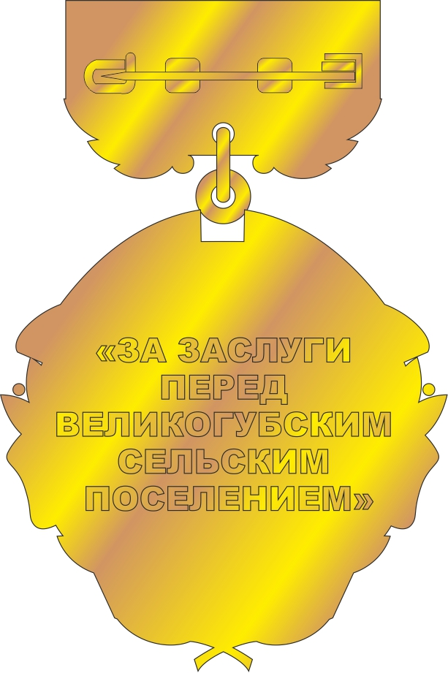

Приложение № 2
к Положению
«О Почетном Знаке «За заслуги перед муниципальным
образованием «Великогубское сельское поселение»

Графическое изображение удостоверения к Почетному Знаку
«За заслуги перед муниципальным образованием «Великогубское сельское поселение».

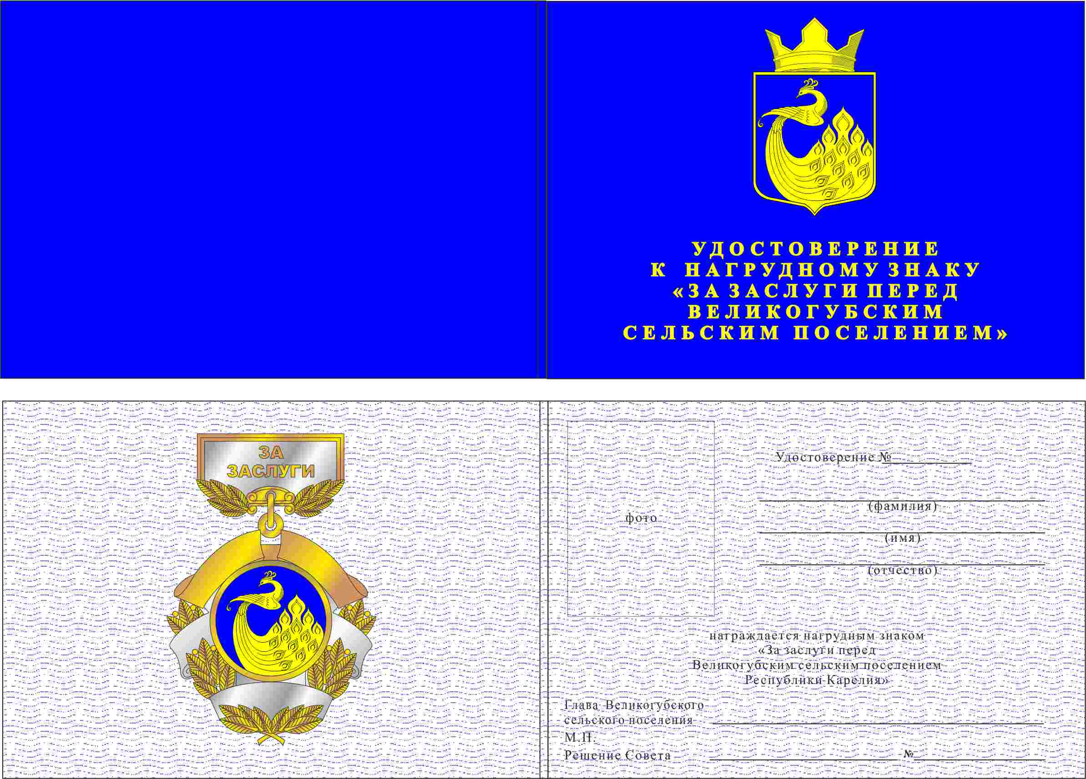

Приложение № 3
к Положению
«О Почетном Знаке «За заслуги перед муниципальным
образованием «Великогубское сельское поселение»

Графическое изображение диплома к Почетному Знаку
«За заслуги перед муниципальным образованием «Великогубское сельское поселение».

